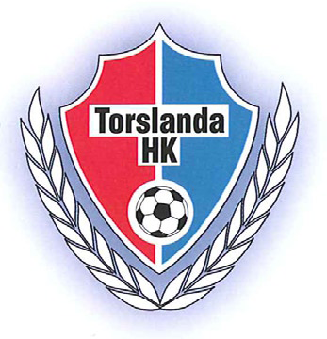
Policy gällande övergångar och lån av ungdomsspelare från andra klubbar eller träning i THK med medlemskap i annan klubb
Torslanda HK har skapat denna policy för att främja handbollen i regionen, ta vara på våra egna medlemmars intresse, tillvarata varje individs bästa samt ha goda relationer till andra handbollsföreningar i vårt distrikt. Policyn bygger på delar av Handbollsförbundets etikmall för övergångar/klubbyten. Policyn gäller från B-ungdom och äldre.
Spelare eller anhörig som kontaktar Torslanda HK
- Ledare som mottager kontakten rapporterar till respektive rådsfunktion samt meddelar spelaren/anhörig om vår policy och dess ordning.
- Sammankallande i rådet kontaktar motsvarade funktion eller styrelserepresentant i spelarens befintliga förening och meddelar vad som skett. Skriftlig konversation skall göras.
- Återkoppling från spelarens förening skall ske snarast, dock senast 10 arbetsdagar.
- Därefter får först provträning ske i Torslanda HKs regi.
- Övergångshandlingar skall skrivas enligt Handbollsförbundets regler.
- Om övergång inte kan ske direkt men både THK och spelarens förening är överens, får spelaren ändå träna i THK. I detta fall skall träningsavgift erläggas till THK, dock inte medlemsavgift.
Om förfrågan endast gäller önskan om träning i THK, samtidigt som spelaren är medlem i annan klubb, gäller att träningsavgift skall erläggas till THK, dock ej medlemsavgift.
Märk: I dagens sociala medier så sprids rykten snabbt. Innan substans är kontrollerad tas ingen kontakt med andra klubbar. Torslanda HK skall motverka ryktesspridningar och sträva efter att föra dialoger med distriktets övriga handbollsföreningar.
Torslanda HK önskar kontakta spelare från annan förening
- Torslanda HKs ledare kontaktar respektive rådsfunktion.
- Sammankallande i rådet kontaktar motsvarande funktion eller styrelserepresentant i spelarens förening och meddelar att Torslanda HK ämnar kontakta aktuell spelare. Skriftlig konversation skall göras.
- Återkoppling från råd till initierande ledare skall ske snarast, dock senast 10 arbetsdagar.
- Ledare eller annan representant från Torslanda kan ta kontakt med aktuell spelare.
Märk: Torslanda HK skall ha en sund inställning till denna form av kontakttagande och skall bara praktiseras i undantagsfall. Våra egna medlemmars intressen skall alltid vara i fokus.

Lån av spelare till enskilda cuper
- Torslanda HKs ledare kontaktar spelarens ledare. Skriftlig konversation föredras.
- a) Överenskommelse träffas.
- Träffas inte överenskommelse så skall individens bästa tillgodoses samt föreningarnas råd/styrelse informeras skriftligen.
- Spelare samt anhörig kan kontaktas.

